Задания по теме «Осень» на вторник 26.10.2021

- Просмотреть презентацию по ссылке «Осень. Приметы осени»

- Упражнение «Один – много»

Одна туча Много туч
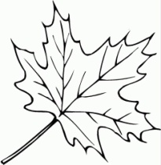
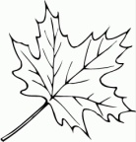
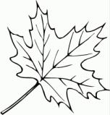

Один листик Много листиков
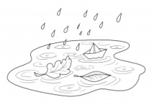
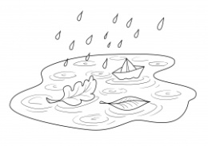

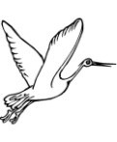
Одна лужа Много луж
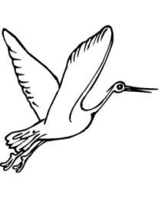

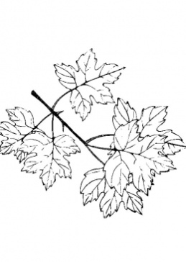
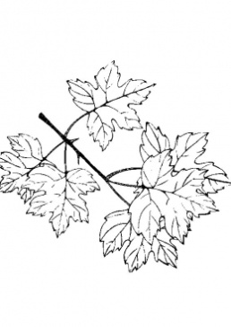
Одна птица Много птиц
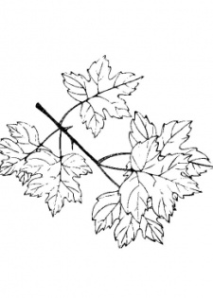
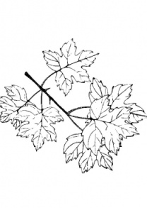

Одна ветка Много веток
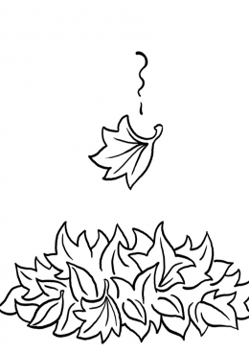

Одна куча с листьями Много куч

- Упражнение «Назови ласково»

Большая туча – маленькая… (тучка) | 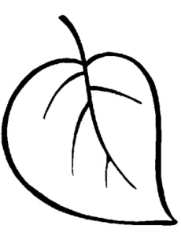  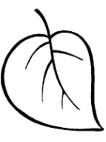  Большой лист маленький…(листик)
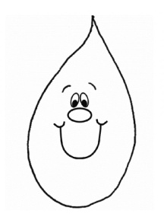  Большая капля - маленькая… (капелька) | 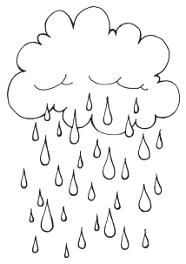  Сильный дождь – маленький…(дождик)
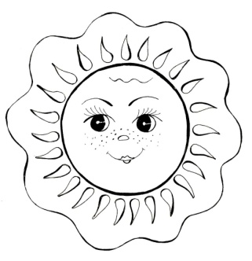  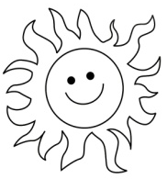  Большое солнце – маленькое… (солнышко) | 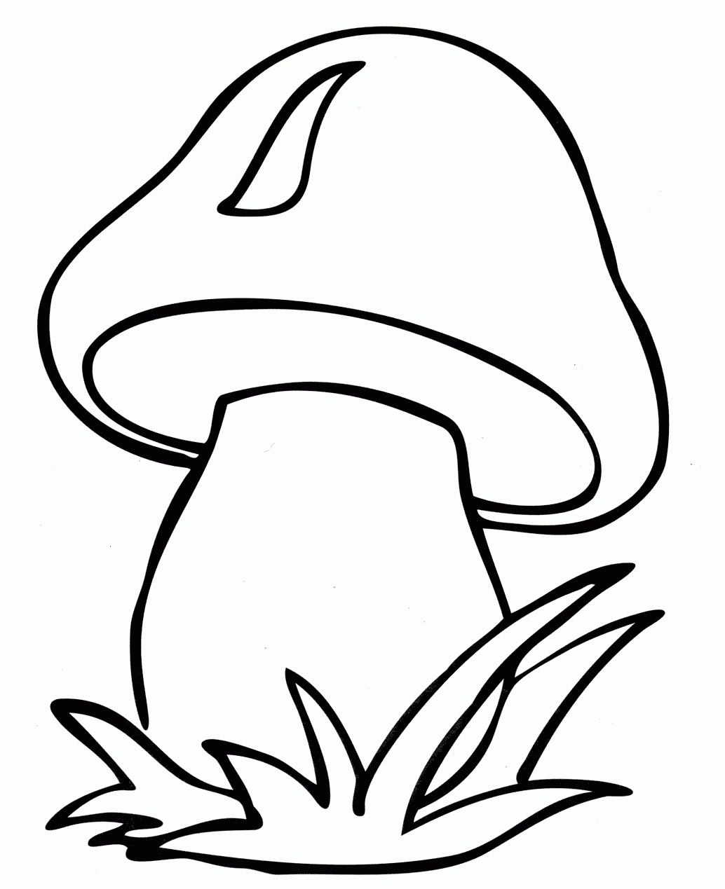  Большой гриб – маленький…(грибок, грибочек)

Задания по теме «Осень» на четверг 28.10.2021

- Рассказать ребёнку об осени и попросите ответить на вопросы:

Осенью солнышко светит плохо, на небе много тучек. На улице становится холодно. Дует сильный ветер. Листики становятся жёлтыми и опадают. Травка
засохла. Часто идёт дождик. Перелётные птицы улетают в тёплые края.
Мишка уснул в своей берлоге. Ёжик уснул в листиках. Зайчик и белочка поменяли свои шубки. Зайчик стал беленьким, а белочка – серой.
Люди надели куртки, шапки, сапоги.
Вопросы:
- Какое время года сейчас?
- Какая погода на улице?
- Что происходит с листьями на деревьях? С травой?
- Расскажи про животных (ответ найди в тексте, прочитай)
- Как одеваются люди?

- Ответь, правильно или нет?

(При неправильном утверждении ещё раз повторить с ребёнком все приметы осени).

- Осенью мы надеваем куртки, сапоги и шапки.
- Осенью мы купаемся в речке и загораем.
- Осенью просыпается медведь и вылезает из своей берлоги.
- Осенью листья желтеют и опадают.
- Осенью часто идёт дождь.
- Осенью птицы улетают в тёплые края.
- Осенью мы собираем грибы.
- Осенью солнышко светит ярко и горячо.

